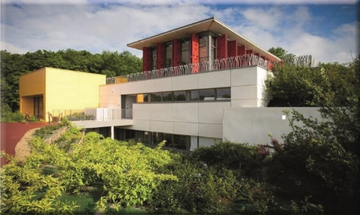
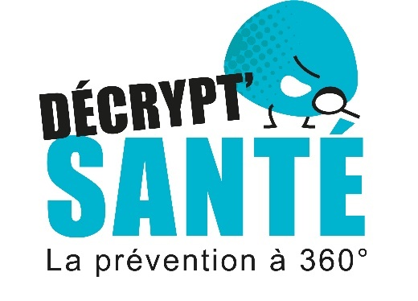
Programme DECRYPT’SANTE
formulaire d’inscription 2021/2022

Le programme Décrypt’Santé cible un des facteurs de risque majeur des cancers pour favoriser la compréhension et la mémorisation de l’information. Durant l’année scolaire deux périodes d’un mois portant sur 2 différents facteurs de risques des cancers (addiction focus tabac en octobre/novembre 2021 et addiction en mars 2022), sont organisées à Antéïa sous forme d’ateliers pédagogiques interactifs. Ces activités sont proposées aux établissements scolaires ayant eux-mêmes un projet santé concordant avec les thématiques choisies. En concertation avec l’établissement scolaire et selon une démarche intégrée au projet de prévention de l’établissement, les actions pédagogiques à Antéïa durent une journée, comprennent 3 à 4 types d’ateliers interactifs et ludiques.

IDENTIFICATION DE L’ETABLISSEMENT SCOLAIRE
Nom de l’établissement scolaire : Cliquez ou appuyez ici pour entrer du texte.
Adresse postale : Cliquez ou appuyez ici pour entrer du texte.
Nom et Prénom de la personne référente : Cliquez ou appuyez ici pour entrer du texte.
Fonction : Cliquez ou appuyez ici pour entrer du texte.
Téléphone : Cliquez ou appuyez ici pour entrer du texte. Portable : Cliquez ou appuyez ici pour entrer du texte.
Joignable par téléphone
- Jours :Cliquez ou appuyez ici pour entrer du texte.
- Horaires : Cliquez ou appuyez ici pour entrer du texte.
E-Mail : Cliquez ou appuyez ici pour entrer du texte.

Projet/Action(S) de sante en 2021/2022

Avez-vous un projet/action(s) de prévention santé ? ☐ Oui * ☐ Non

*Si vous avez un projet/action(s) de prévention en santé, merci de répondre aux questions ci-dessous :
Votre projet/action(s) porte sur : ☐ Tabac ☐ Addiction ☐ autres, précisez :

Durée de votre projet : _ _ mois/semaines/jours
Date de début : Cliquez ou appuyez ici pour entrer du texte.
Date de fin : Cliquez ou appuyez ici pour entrer du texte.

Nombre de classes : Cliquez ou appuyez ici pour entrer du texte.
Niveau scolaire : Cliquez ou appuyez ici pour entrer du texte.

Le projet/action(s) s’intègre dans un programme :
☐ CESC ☐ d’établissement ☐ de classe ☐ de ville ☐ autres, précisez : ………….……………

Les personnes impliquées dans le projet/action(s) sont :
☐ enseignant(s) ☐ infirmière scolaire ☐ élèves ☐ parents d’élèves
☐ personnel de l’établissement scolaire ☐ autres, précisez :

Les personnes ciblées par le projet/actions(s) sont :
☐ direction (principal, adjoint…) ☐ enseignant(s) ☐ élèves ☐ parents des élèves
☐ personnel de l’établissement scolaire ☐ autres, précisez :

Avant de mettre en place votre projet/action(s), un diagnostic/un état des lieux a-t-il été réalisé ?
☐ Oui * ☐ Non
*Si oui, quand et comment ? Cliquez ou appuyez ici pour entrer du texte.

Description précise de l’action (contenu, déroulement de l’action…) :
Cliquez ou appuyez ici pour entrer du texte.

Quels sont les objectifs et les résultats attendus ?
Cliquez ou appuyez ici pour entrer du texte.
Allez-vous mettre en place une évaluation pour mesurer l’efficacité de votre projet/action(s) ?
☐ OUI * ☐ NON
*Si oui, comment ? Cliquez ou appuyez ici pour entrer du texte.
Partenaires du projet (associations, structures, organismes…) :
Précisez le rôle et les actions misent en place par le(s) partenaire(s)
Cliquez ou appuyez ici pour entrer du texte.
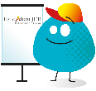

JOURNEE DE PREVENTION A LA FONDATION JDB
Fondation JDB pour la prévention du cancer
Contact projet « Actions thématiques évènementielles » : Aude DUARTE
2/4 Rue du Mont Louvet 91640 Fontenay les Briis
01 60 80 64 60 – aude.duarte@fondationjdb.org – www.fondationjdb.org

Vous souhaitez participer au programme :
☐ Décrypt’TABAC – Thématique Addiction focus Tabac du 18 octobre 2021 au 30 novembre 2021
☐ Décrypt’ADDICTION – Thématique Addiction du 14 mars au 8 avril 2022

Niveau scolaire : Cliquez ou appuyez ici pour entrer du texte.

Nombre de classes : Cliquez ou appuyez ici pour entrer du texte.

Nombre d’élèves : Cliquez ou appuyez ici pour entrer du texte.

Votre établissement scolaire est-il déjà venu à la Fondation JDB dans le cadre du programme
« Décrypt’Santé », anciennement nommé « Actions thématiques événementielles » ? OUI* ☐ NON

*Si oui, pourriez-vous préciser :

ANNEES | THEMATIQUES | NIVEAUX SCOLAIRES
2018 | ☐ Addiction ☐ Addiction focus Tabac  ☐ Comportements sédentaires ☐ Soleil  ☐ Autres | ☐ Maternelle ☐ CP ☐ CE1 ☐ CE2  ☐ CM1 ☐ CM2 ☐ 6e ☐ 5e  ☐ 4e ☐ 3e ☐ 1ère ☐ 2nde  ☐ T^{er}
2019 | ☐ Addiction ☐ Addiction focus Tabac  ☐ Comportements sédentaires ☐ Soleil  ☐ Autres | ☐ Maternelle ☐ CP ☐ CE1 ☐ CE2  ☐ CM1 ☐ CM2 ☐ 6e ☐ 5e  ☐ 4e ☐ 3e ☐ 1ère ☐ 2nde  ☐ T^{er}
2020 | ☐ Addiction ☐ Addiction focus Tabac  ☐ Comportements sédentaires ☐ Soleil  ☐ Autres | ☐ CP ☐ CE1 ☐ CE2 ☐ CM1 ☐ CM2 ☐ 6e ☐ 5e ☐ 4e ☐ 3e ☐ 1ère ☐ 2nde ☐ T^{er}

Comment la participation aux ateliers de la Fondation JDB s’intègre-t-elle dans votre projet/actions ?
Cliquez ou appuyez ici pour entrer du texte.

Quelles sont vos attentes vis-à-vis du contenu de la journée à Antéïa ?
Cliquez ou appuyez ici pour entrer du texte.

